DẠY HỌC THEO DỰ ÁN

DỰ ÁN BẢO VỆ MÔI TRƯỜNG

Dạy học theo dự án là một hình thức dạy học, trong đó HS dưới sự điều khiển và giúp đỡ của GV tự lực giải quyết một nhiệm vụ học tập mang tính phức hợp không chỉ về mặt lý thuyết mà đặc biệt về mặt thực hành, thông qua đó tạo ra các sản phẩm thực hành có thể giới thiệu, công bố được.

Vì vậy, tập thể khối 5 đã mạnh dạn thực hiện chuyên đề: Dự án Bảo vệ môi trường” để chia sẻ cũng như học hỏi thêm từ đồng nghiệp

Sau 2 tuần chuẩn bị cho dự án, tập thể lớp 5.1 cùng GVCN cô Nguyễn Anh Phương đã thực hiện báo cáo, tổng kết dự án.
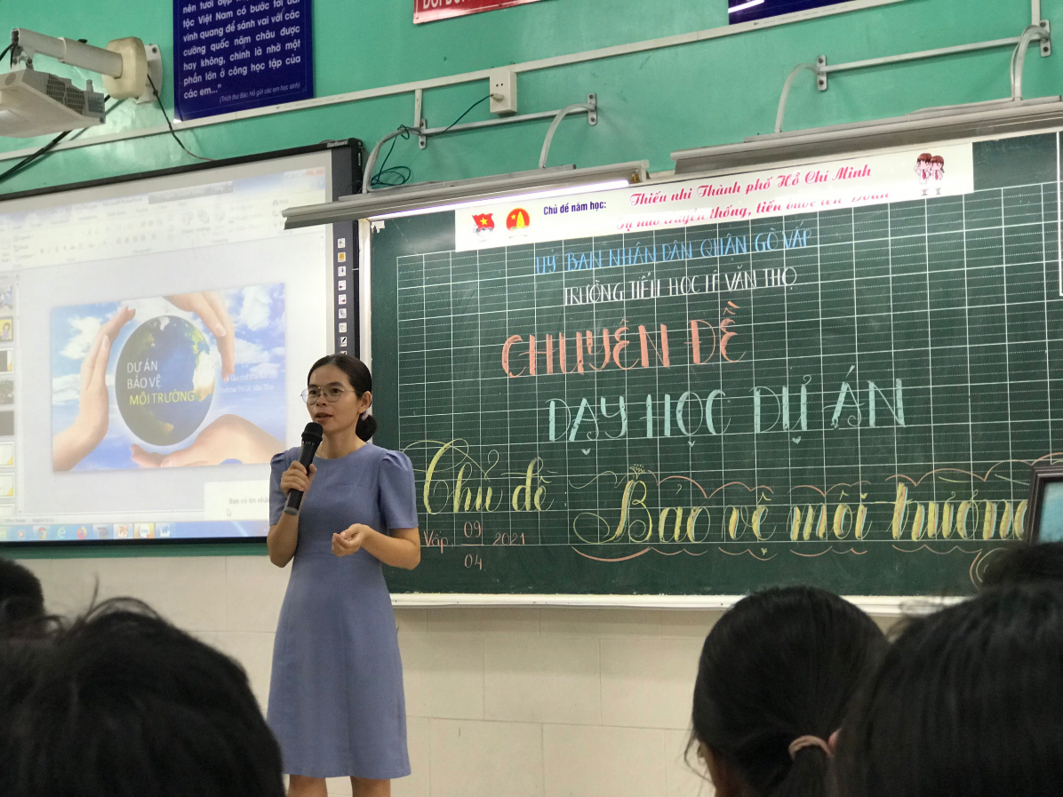

Học sinh chia sẻ những thuận lợi, khó khăn trong quá trình thực hiện dự án
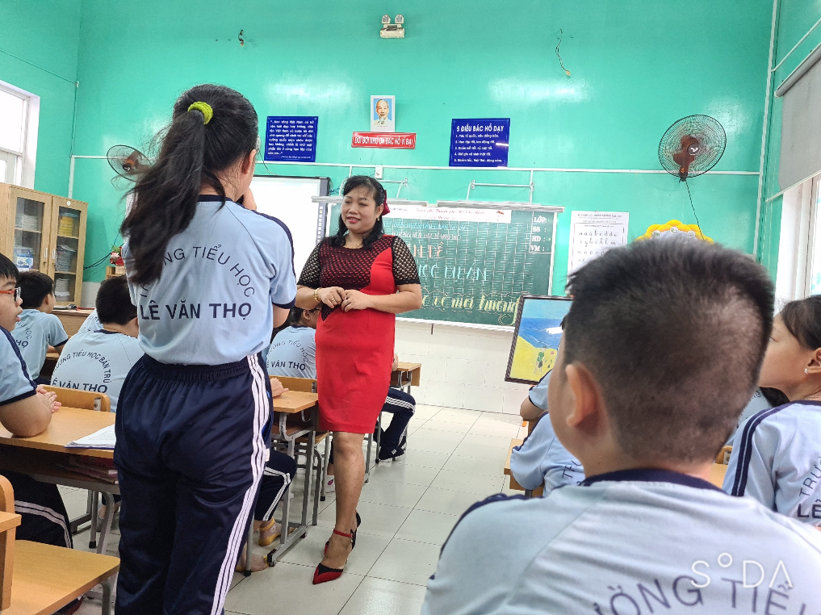

Học sinh trình bày tranh vẽ cho dự án
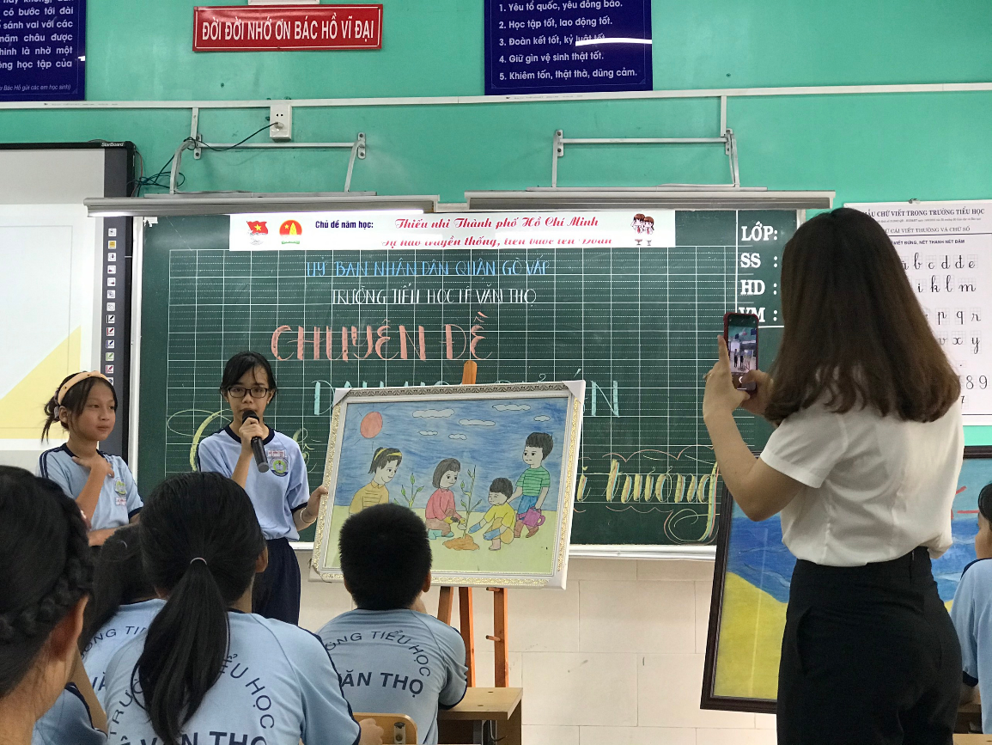

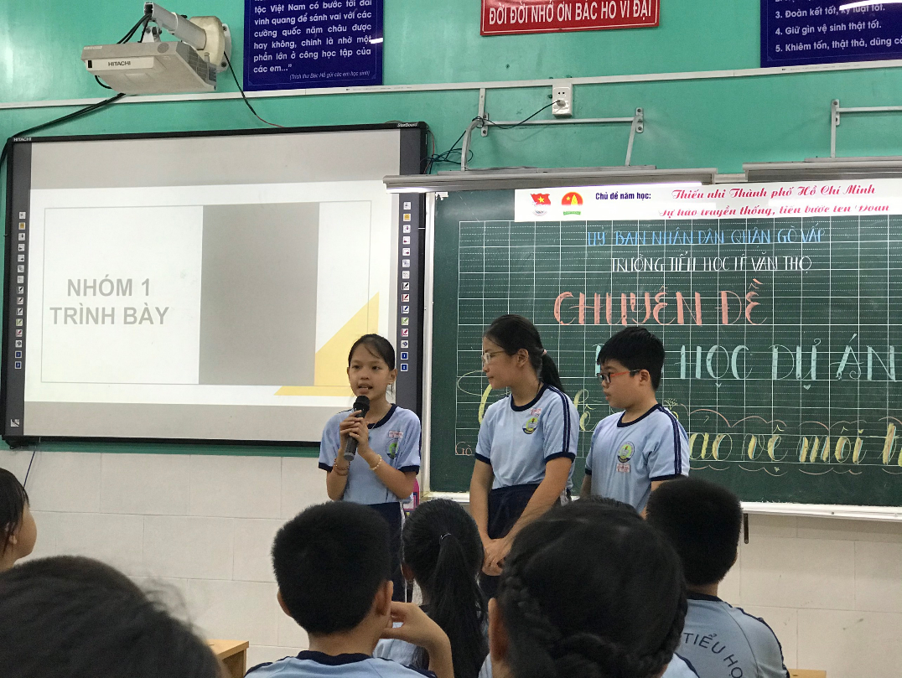

Học sinh chia sẻ các clip về vấn đề ô nhiễm môi trường hiện nay

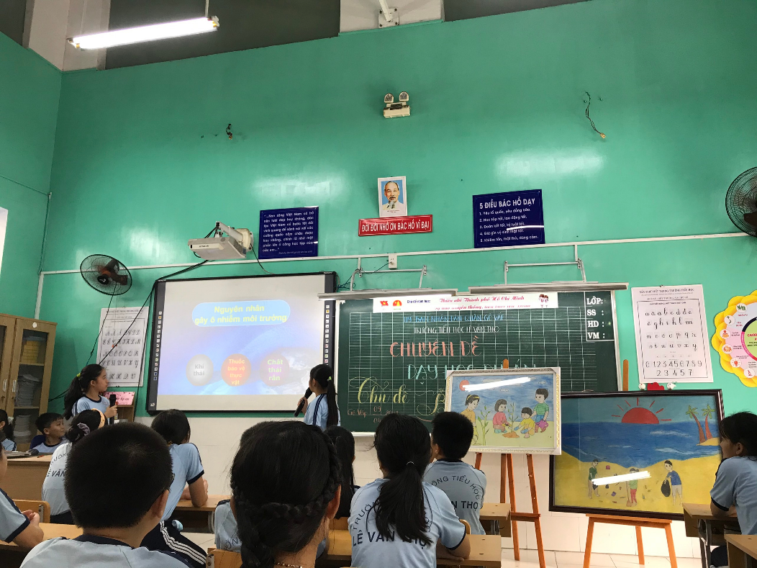

Các bạn chăm chú lắng nghe
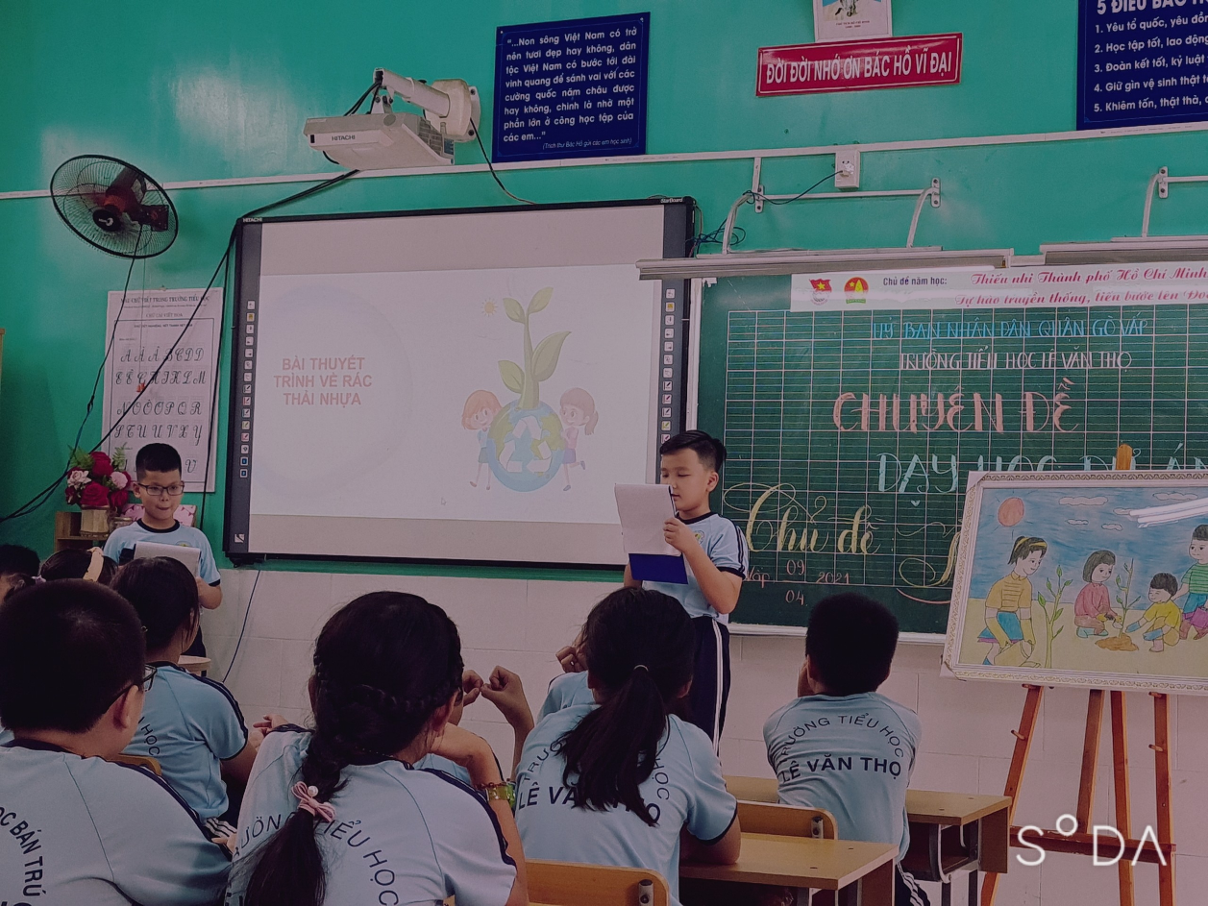

Học sinh tự tin thuyết trình trước lớp

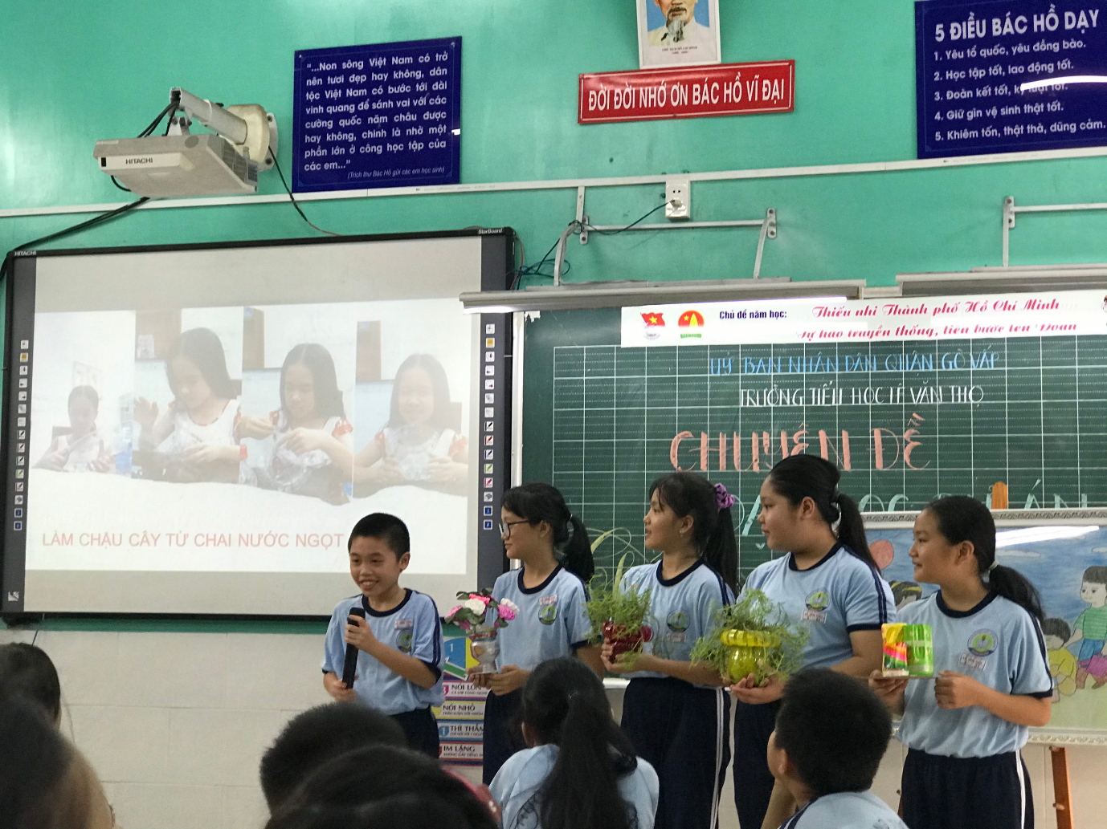

Giới thiệu các sản phẩm tái chế do các bạn học sinh làm

